SECRETARIA DE LA REFORMA AGRARIA

NOTIFICACION de la medición y deslinde del predio de presunta propiedad nacional denominado La Selva, ubicado en los municipios de Solidaridad y Tulum, Estado de Quintana Roo.

Al margen un sello con el Escudo Nacional, que dice: Estados Unidos Mexicanos.- Secretaría de la
Reforma Agraria.- Delegación Estatal en Quintana Roo.
NOTIFICACION DE LA MEDICION Y DESLINDE DEL PREDIO DE PRESUNTA PROPIEDAD NACIONAL DENOMINADO LA SELVA UBICADO EN LOS MUNICIPIOS DE SOLIDARIDAD Y TULUM, ESTADO DE QUINTANA ROO.
La Dirección General Adjunta de Regularización de la Propiedad Rural, dependiente de la Dirección General de Ordenamiento y Regularización de la Secretaría de la Reforma Agraria, mediante oficio número
II-102-B 55025 de fecha 8 de enero de 2009, expediente sin número, autorizó a la Delegación Estatal para que comisionara perito deslindador, motivo por el cual la Delegación Estatal, con oficio número
DE Q.ROO/193/2010, de fecha 27 de enero de 2010, me ha comisionado para realizar la medición y deslinde del predio denominado La Selva, presuntamente propiedad nacional. Por lo que, en cumplimiento al oficio de comisión en cita, y con fundamento en el artículo 160 de la Ley Agraria, 108 del Reglamento de la Ley Agraria en Materia de Ordenamiento de la Propiedad Rural, 309 fracción II y 315 del Código Federal de Procedimientos Civiles de aplicación supletoria, en los términos del artículo 2 de la Ley Agraria; se les notifica a los ciudadanos Jesús Pérez González, propietario del Predio Santa Fe y Jorge Osvaldo Valdés Vargas propietario del Predio Tucán I, y a aquéllos que pudieran ser interesados, que deberán presentarse dentro del término de treinta días, contados del siguiente al de la última publicación del presente edicto, a las 08:00 horas, al inicio de la diligencia de medición y deslinde del terreno identificado como de presunta propiedad nacional denominado “La Selva”, ubicado en los Municipios de Solidaridad y Tulum, del Estado de Quintana Roo; lo que se les comunica a efecto de que se sirvan concurrir personalmente o por medio de sus representantes debidamente acreditados, al Palacio municipal de Tulum, con domicilio en Av. Tulum Oriente, manzana I lote I, C.P. 77780, Colonia Centro, Tulum Quintana Roo, lugar donde dará inicio la diligencia de medición y deslinde; en la inteligencia de que su ausencia o retraso no será motivo de suspensión del acto de referencia, lo anterior en virtud de que se ignora donde se encuentran los interesados, imposibilitando su notificación personal; procediendo a la publicación en el Diario Oficial de la Federación y en uno de los periódicos diarios de mayor circulación en la República, por edictos, para garantizar los derechos de audiencia y legalidad, preceptuados en los artículos 14 y 16 de la Constitución Política de los Estados Unidos Mexicanos, así como a fijarlo en los Estrados de la Presidencia Municipal y oficina de Catastro en los municipios de Solidaridad y Tulum, Estado de Quintana Roo y en la Delegación Estatal de la Secretaría de la Reforma Agraria. Se adjunta croquis de ubicación del predio.
Atentamente
Chetumal, Quintana Roo, a 24 de junio de 2010.- El Perito Deslindador, Carlos Sanchez Avila.- Rúbrica.

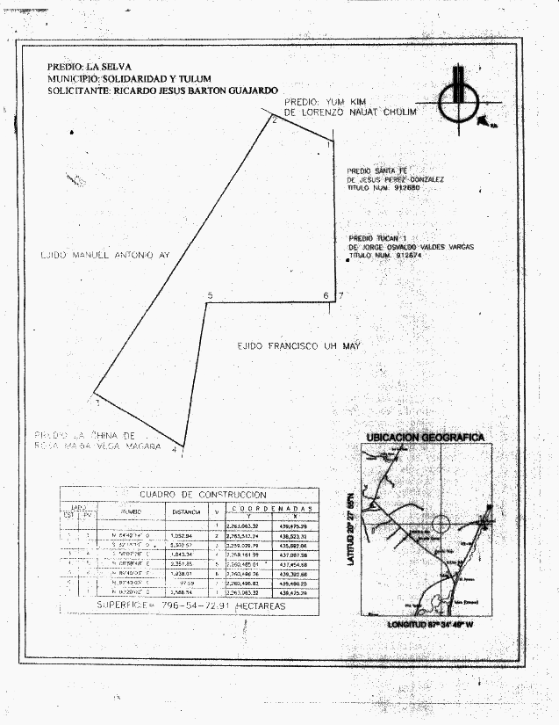

(R.- 308912)

